Actividad 1. Preguntas Teoricas.

Ejercicio 4
Primera pregunta:
Con este reseteo se anula el que luego en el css original.
El interlineado es mas ancho, por ejemplo y se descentra el imput de busqueda que funcionaba correctamente de la forma anterior. Por lo que si, hay algunas diferencias, aunque si se trabaja desde el principio con este reseteo, se pueden solucionar.
Segunda pregunta:
Según el sitio Can I use, si que es aceptado por la mayoría de navegadores
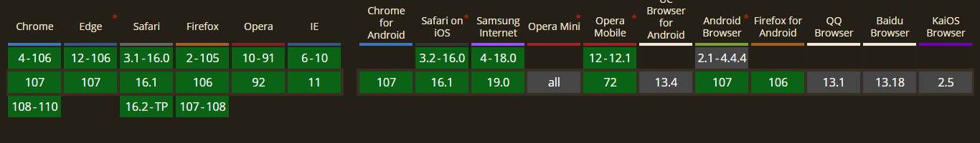

Ejercicio 5
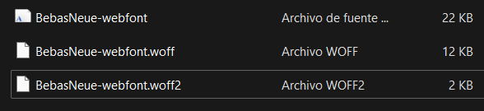

Segun esta imagen, el archivo ttf (el primero de los tres) es el mas pesado de todos los formatos, mientras que el woff2, es el menos pesado.

Ejercicio 7

a:has(> img)

Nos indica los enlaces que tengas como hijos directos una o mas etiquetas img

